**Amazon Reader

Protocole de test des APIs du serveur

Dogan Onur Oktay

Classe : 304541

13 Juin 2017

Entreprise formatrice : Xpert Technologies



Table des matières

1 Introduction 3

2 Ajout d'un utilisateur : 3

3 Récupération des données d'un utilisateur : 3

4 Modification du rôle d'un utilisateur 4

5 Suppression d'un utilisateur 4

6 Récupération des données de tous les utilisateurs : 5

7 Login 5

8 Rechercher des articles 7

9 Modification d’un article 7

10 Suppression d’un article 8

11 Rechercher d’articles 8

# Introduction

J’ai utilisé Postman pour les tests manuels des APIs. Chaque test a sa propre configuration dans Postman.

# Ajout d'un utilisateur :

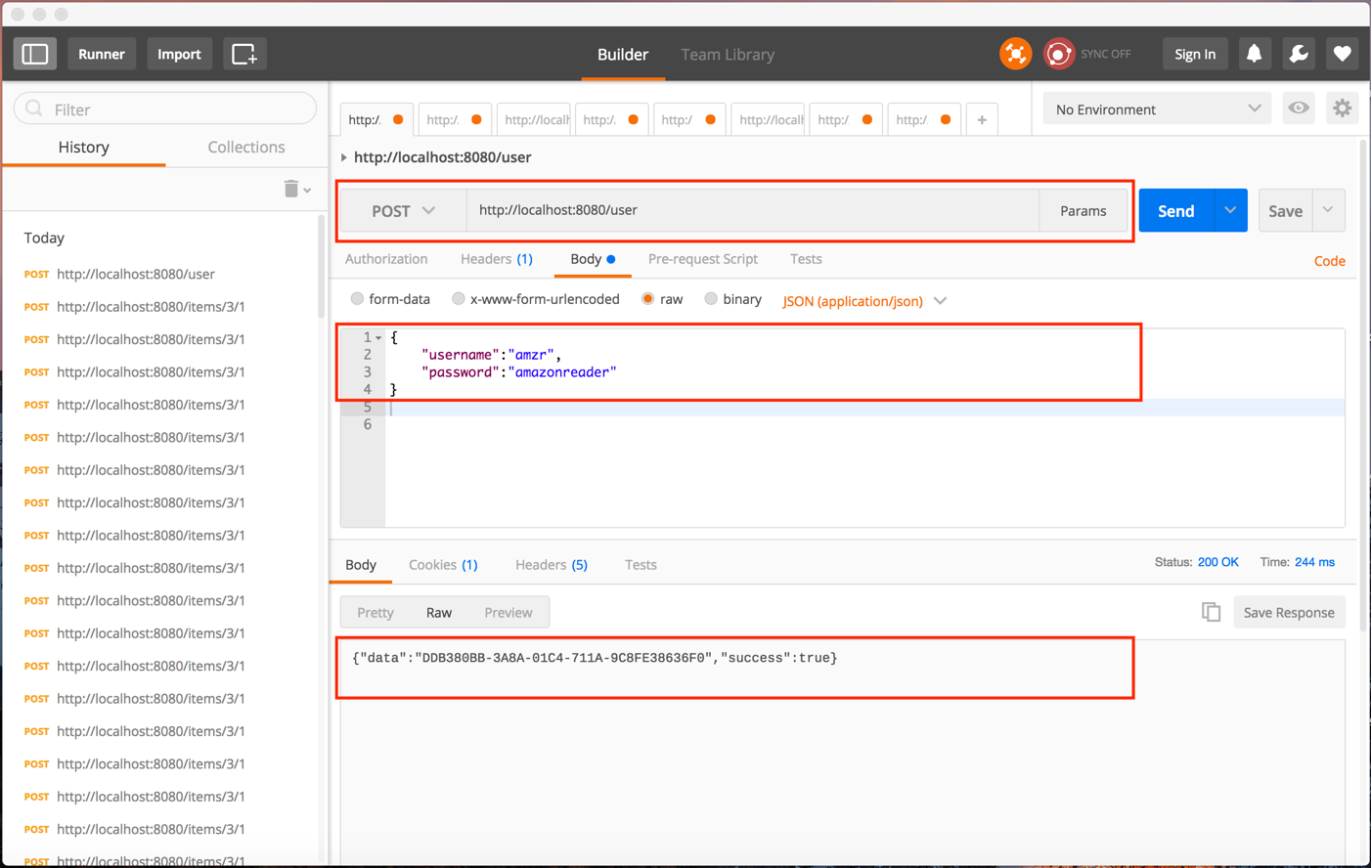

# Récupération des données d'un utilisateur :

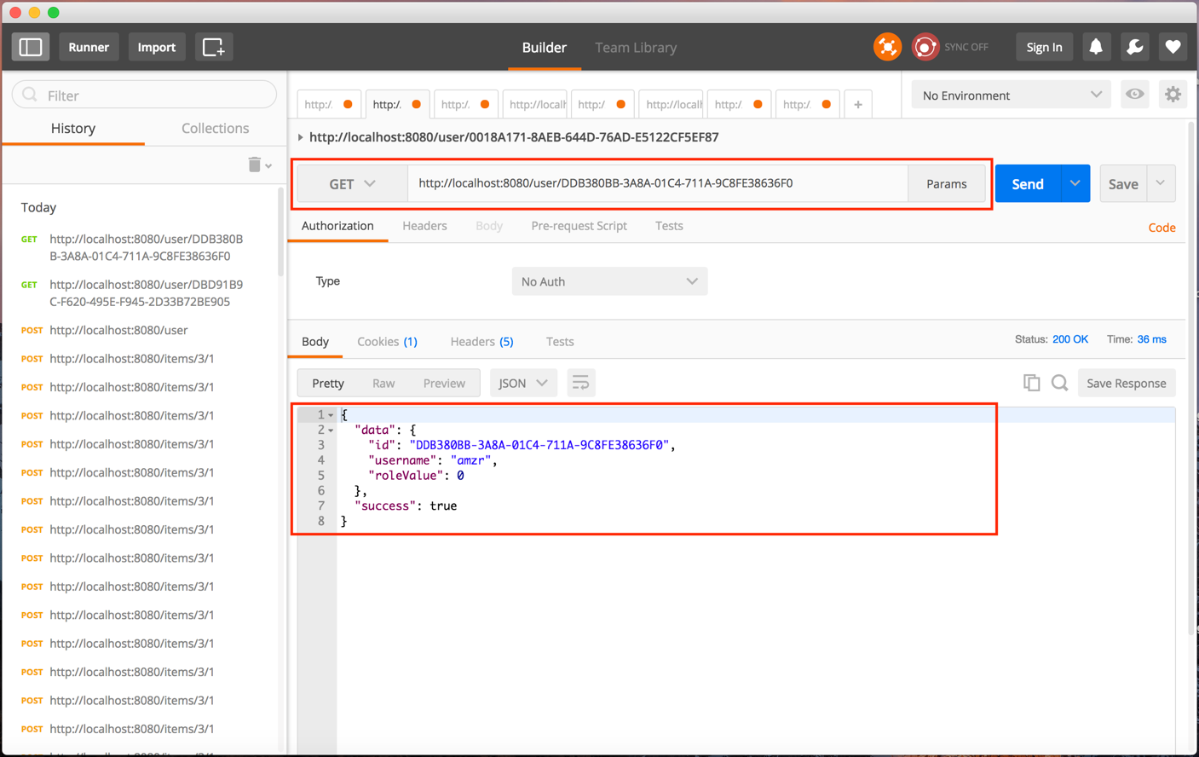

# Modification du rôle d'un utilisateur

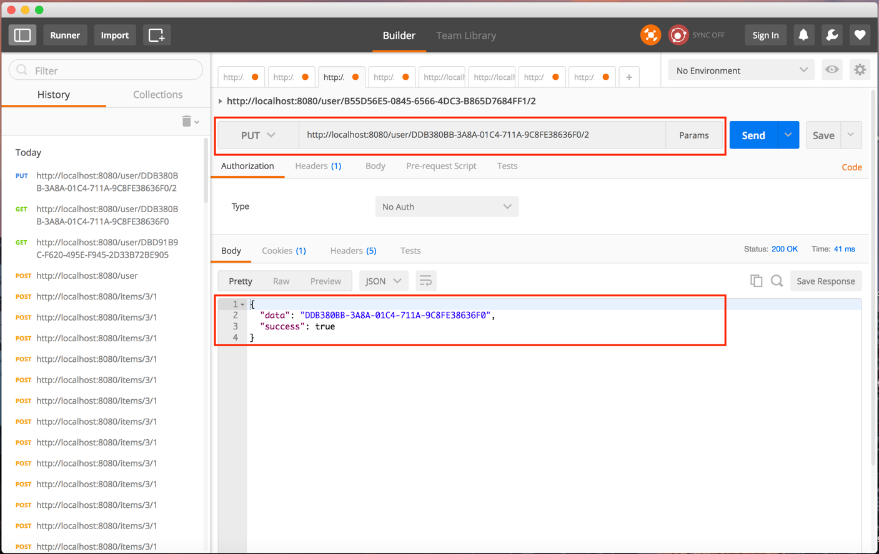

# Suppression d'un utilisateur

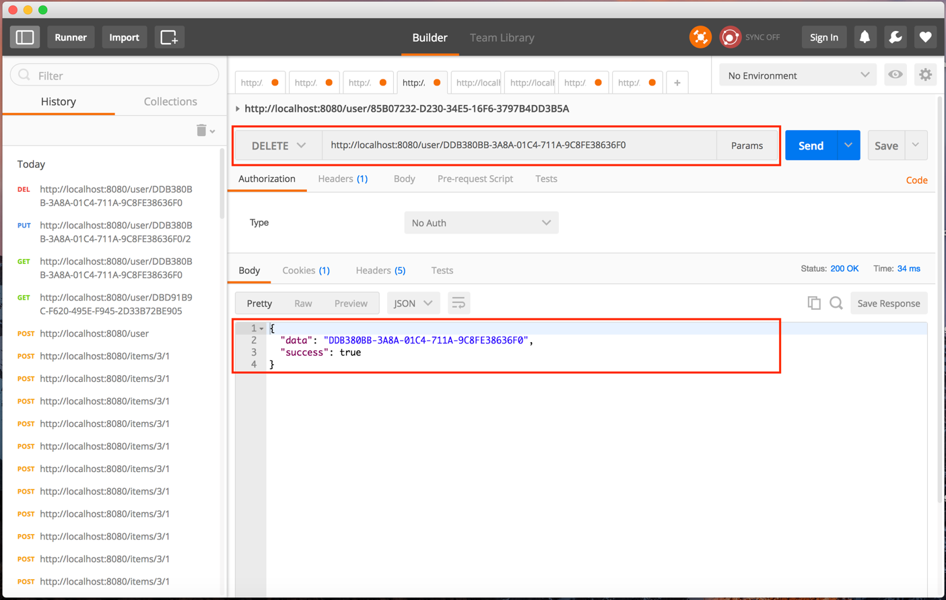

# Récupération des données de tous les utilisateurs :

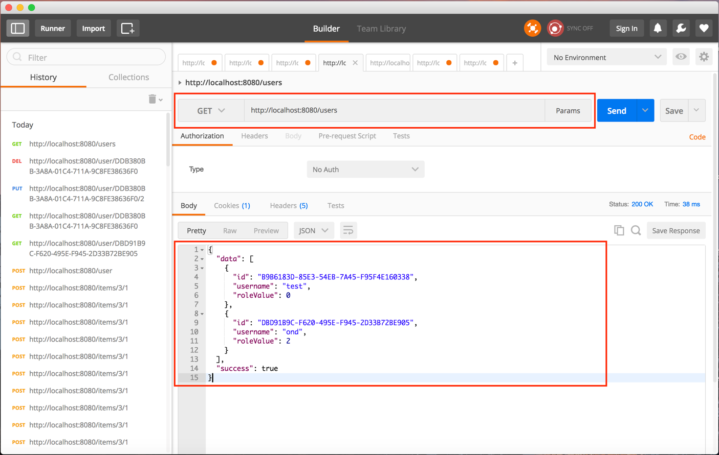

# Login

Si les données sont correctes, le server retourne le nom de l'utilisateur ainsi que son rôle :

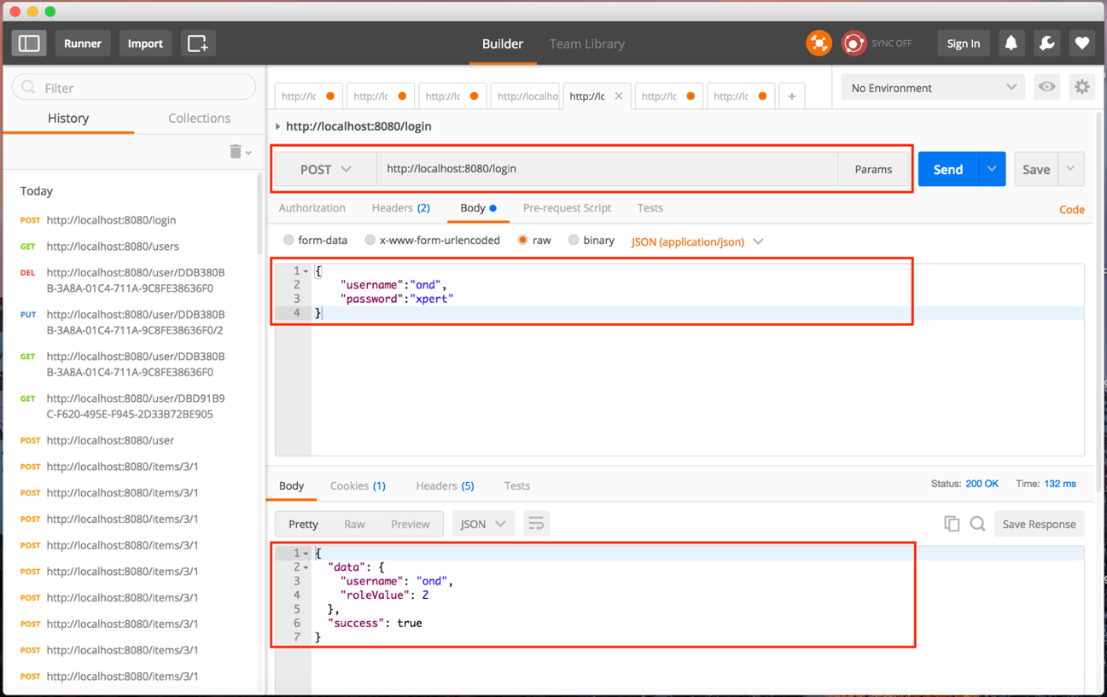

Le serveur retourne également un cookie qui sera utilisé plus tard pour la sécurité. Comme je n'ai pas encore crypté la communication avec le serveur, j'ai provisoirement désactivé les options http et Secure.

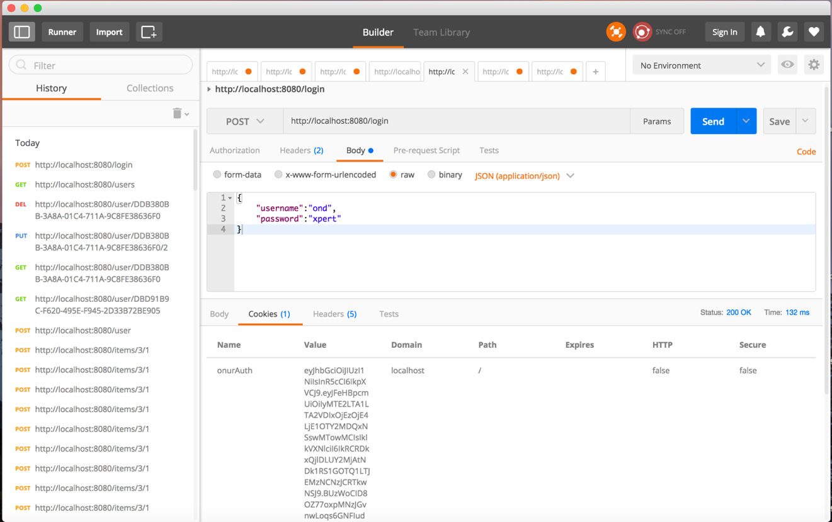

# Rechercher des articles

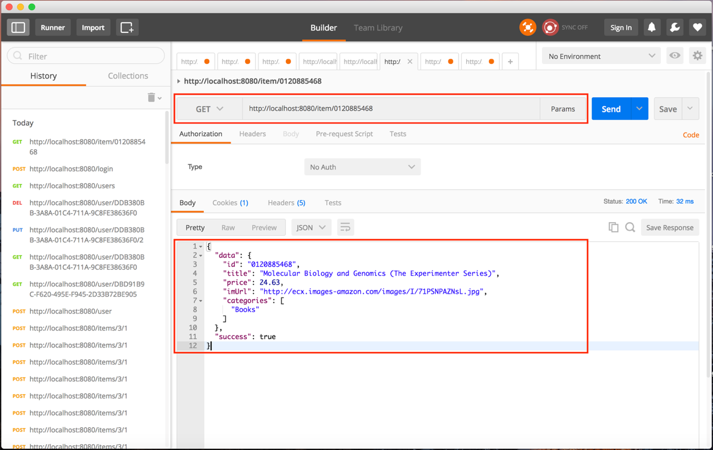

# Modification d’un article

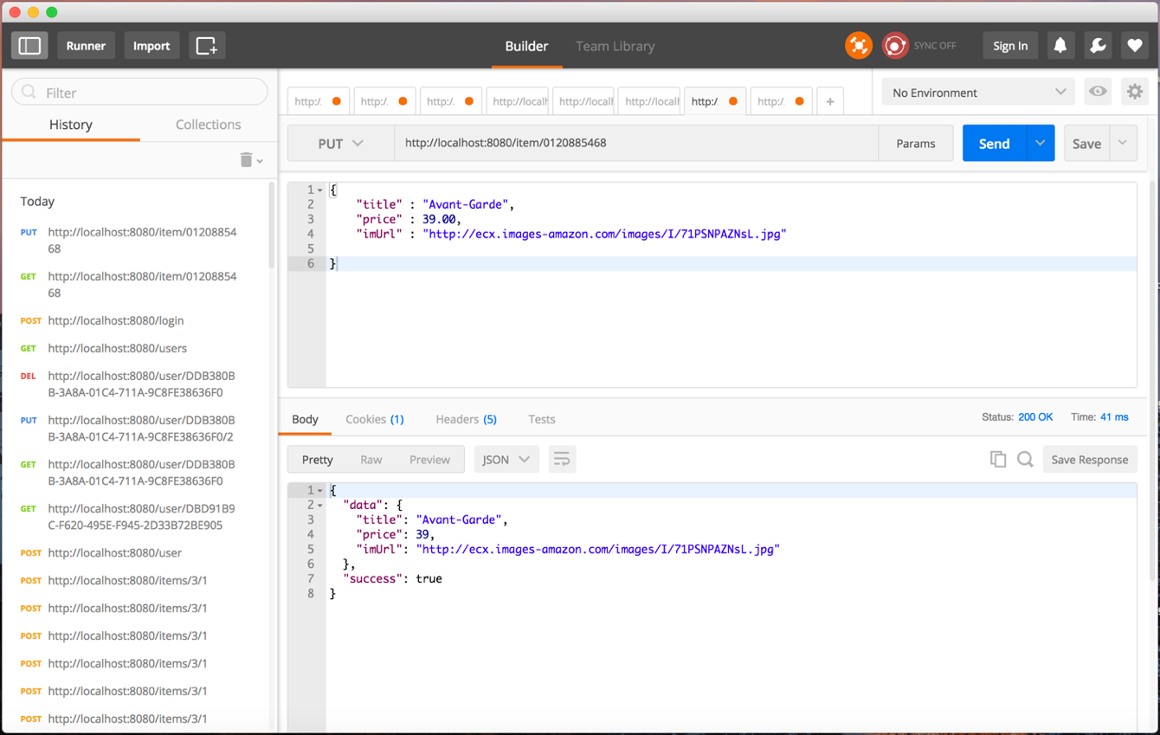

# Suppression d’un article

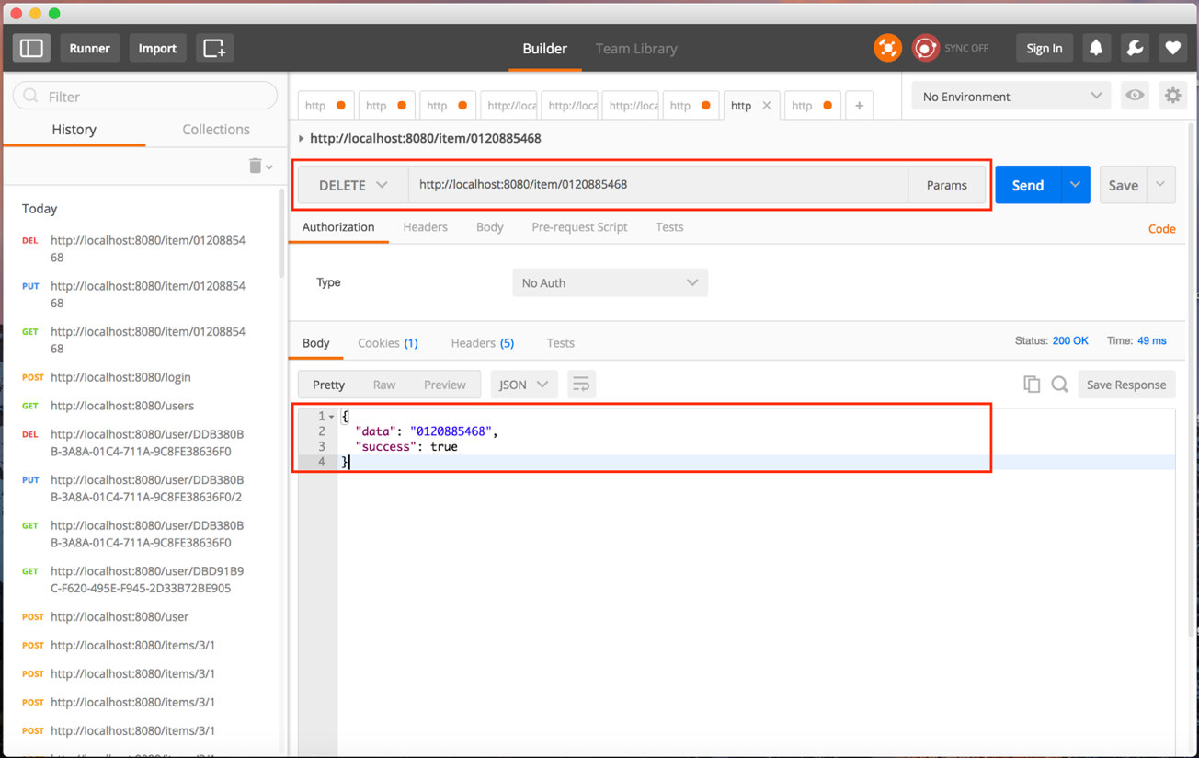

# Rechercher d’articles

